SIA „LDZ CARGO”, (turpmāk - pasūtītājs)
reģ. Nr. 40003788351,
reģistrācijas Nr. 40003788421,
juridiskā adrese: Dzirnavu iela k-1, Rīga, LV-1050
uzaicina Jūsu uzņēmumu piedalīties tirgus cenu izpētē “SIA “LDZ CARGO” Daugavpils ekipēšanas punkta infrastruktūras remonts un modernizācija”, identifikācijas Nr. KAP- 3/2026

Piedāvājums iesniedzams elektroniski līdz 2026.gada 23.janvārim plkst.10:00. uz e-pasta adresi: iepirkumi.cargo@ldz.lv

Iesniedzot piedāvājumu nepieciešams pievienot piedāvājumu saskaņā ar uzaicinājuma pielikumu Nr.1 (parakstītu ar paraksttiesīgās personas parakstu un noskenētu vai parakstītu elektroniski) un detalizētu darbu izpildes tāmi.

Iepirkuma prasības:
- Pretendentam jāiesniedz finanšu un tehnisko piedāvājumu saskaņā ar pievienoto darba uzdevumu (skatīt uzaicinājuma pielikumus Nr.2):
  - cena norādāma EUR, bez PVN, ar divām zīmēm aiz komata, cenā iekļautas visas ar darbu izpildi saistītās izmaksas.
  - pretendentam ir pieredze līdzīgu darbu izpildē.
- Pretendenta iesniegtā piedāvājuma derīguma termiņam jābūt vismaz 30 (trīsdesmit) kalendārām dienām no tā iesniegšanas dienas.
- Samaksas nosacījumi: 30 (trīsdesmit) kalendārās dienas pēc darbu izpildes pieņemšanas - nodošanas dokumenta parakstīšanas dienas.
- Objekta adrese: Daugavpils lokomotīvju remonta centrs: 2.Preču iela 30, Daugavpils.
- Izpildes termiņi : līdz 30.06.2026.
- Pirms piedāvājuma sagatavošanas veikt objekta apsekošanu un precizēt tehniskajā uzdevumā norādīto darbu apjomus. Papildus informācijas saņemšanai, lūdzam, sazināties ar: Infrastruktūras un vides pārvaldības daļas Vecāko inženieri Juriju Kimberu, tālrunis +371 26419309, e-pasts : jurijs.kimbers@ldz.lv
- Pretendents apliecina kompetenci darba uzdevumā minēto darbu izpildei, aizpildot informāciju par līdzīgu darbu izpildi.

Tirgus cenu izpētes piedāvājuma izvēles kritērijs ir iepirkuma prasībām atbilstošs saimnieciski izdevīgākais piedāvājums ar zemāko cenu par iepirkuma priekšmetu kopumā.
! Ja pretendentam pēc VID publiskajā datu bāzē pieejamās informācijas uz piedāvājuma iesniegšanas brīdi ir konstatējams nodokļu parāds, tajā skaitā valsts sociālās apdrošināšanas obligāto iemaksu parāds, kas kopsummā valstī pārsniedz 150 euro, iesniegtais komercpiedāvājums tiks izskatīts tikai tajā gadījumā, ja ar piedāvājumu tiks iesniegts arī dokuments par nodokļu parādu neesamību – izziņu no VID elektroniskās deklarēšanas sistēmas (EDS), kas apliecina informāciju par nodokļu parādu neesamību.
! Ja laika posmā no tirgus cenu izpētes rezultātu paziņošanas līdz līguma noslēgšanai VID publiskajā datu bāzē izraudzītajam pretendentam tiks konstatēts nodokļu parāds (lielāks par 150 euro), pasūtītājs pieprasīs iesniegt apliecinājumu par nodokļu parādu neesamību – izziņu no VID elektroniskās deklarēšanas sistēmas (EDS), kas apliecina informāciju par nodokļu parādiem uz konkrētu (līguma noslēgšanas) dienu.

! Vēršam uzmanību, ka SIA “LDZ CARGO” iepirkums tiek organizēts saskaņā ar SIA “LDZ CARGO” iekšējiem normatīvajiem aktiem
Pielikums Nr.1

FINANŠU UN TEHNISKAIS PIEDĀVĀJUMS

2026. gada _____. ____________
Nr. ________

Pretendenta nosaukums, reģistrācijas Nr.
Nodokļu maksātāja reģistrācijas Nr.
Juridiskā adrese
Biroja adrese
Pretendenta bankas norēķinu rekvizīti (kods, konts)
Tālruņa nr.
E-pasta adrese
Kontaktpersona
SIA „_________” __________(amats, vārds, uzvārds)____ personā, kas pārstāv sabiedrību uz statūtu vai 20__ g. _______ pilnvaras Nr.____ (prokūras) pamata, (pielikumā UR izziņa par pārstāvības/ paraksta tiesībām vai pilnvara (prokūra) uz ___ lp.)
Apliecinu kompetenci iepirkuma priekšmetā minēto darbu izpildei.
Apliecinu, ka esam iepazinušies ar tirgus cenu izpētes “SIA “LDZ CARGO” Daugavpils ekipēšanas punkta infrastruktūras remonts un modernizācija”, identifikācijas Nr. KAP- 3/2026 nosacījumiem, tie mums ir skaidri un saprotami, un piedāvājam SIA “LDZ CARGO” veikt darbus par šādu zemāk norādīto piedāvājuma cenu EUR (bez PVN):

Nosaukums | Piedāvājuma cena, EUR bez PVN
SIA “LDZ CARGO” Daugavpils ekipēšanas punkta infrastruktūras remonts un modernizācija saskaņā ar darba uzdevumu (tāmi, sk. pielikumā)
Summa kopā, EUR (bez PVN):

Kopējā piedāvājuma summa, EUR bez PVN ____________(summa ciparos un vārdos).

Samaksas nosacījumi:_____________________________________________________________.

Pakalpojuma izpildes termiņš:________ .

Piedāvājuma derīguma termiņš: ____________________________________________.

Darbu izpildes garantijas termiņš:____________________________________________.

Informācija par sekmīgi izpildītiem līdzvērtīgiem darbiem pēdējo piecu gadu laikā:
Nr.p.  k. | Objekta nosaukums | Darbu apjoms EUR, bez PVN | Pakalpojuma saņēmējs |  | Pasūtījuma izpildes laiks  (no.. līdz..)
Nr.p.  k. | Objekta nosaukums | Darbu apjoms EUR, bez PVN | Juridiskās personas nosaukums | Kontaktpersonas vārds, uzvārds, amats, tālrunis | Pasūtījuma izpildes laiks  (no.. līdz..)
1.
..

SIA „_________” __________(amats, vārds, uzvārds) ____ personā,

- apliecinu, ka apzinos, ka piedāvājuma cenā jābūt iekļautām pilnīgi visām pretendenta izmaksām, kas saistītas ar darbu izpildi, t.sk., darbu organizācijas izdevumi, materiālu, iekārtu transportēšanas izdevumi, mehānismu ekspluatācijas izdevumi, personāla un administratīvās izmaksas, sociālais u.c. nodokļi (izņemot PVN), pieskaitāmās izmaksas, ar peļņu un riska faktoriem saistītās izmaksas, neparedzamie izdevumi u.tml.
- apzinos, ka piedāvājuma cenā neiekļautās izmaksas līguma izpildes laikā netiks kompensētas. Piedāvātā cena līguma izpildes laikā būs nemainīga arī valūtas kursa, cenu inflācijas un citu preces izmaksu ietekmējošu faktoru izmaiņu gadījumos;
- apliecinu, ka piedāvājums atbilst tirgus cenu izpētes noteiktām darba uzdevuma prasībām;
- apliecinu, ka pretendents vai tā piegādes ķēdes dalībnieki nav iekļauti un uz tiem nav attiecināmas starptautiskās vai nacionālās sankcijas atbilstoši Eiropas Savienības tiesību aktos un Latvijas Republikas nacionālajos tiesību aktos norādītajam. Ja iepirkuma ietvaros vai iespējamā iepirkuma līguma izpildes laikā šādas sankcijas tiks piemērotas vai kļūs attiecināmas, pretendents nekavējoties rakstveidā par to paziņo pasūtītājam. Apņemas ievērot spēkā esošos starptautiskos sankciju ierobežojumus attiecībā uz darbu izpildei izmantotajiem materiāliem visā iepirkuma līguma izpildes laikā.

/uzņēmuma vadītāja vai pilnvarotās personas elektroniskais paraksts/ ^{/vārds, uzvārds/}

Tāme
SIA “LDZ CARGO” Daugavpils ekipēšanas punkta infrastruktūras remonts un modernizācija

Objekta adrese: 2.Preču iela 30, Daugavpils

Nr.  p.k. | Darbu un izdevumu nosaukums | Mēr-  vienība | Dau-  dzums | Vienības izmaksas |  |  |  |  |  | Kopā uz visu apjomu
 |  |  |  | laika | darba | darba | māte- | mehā- |  | darb- | darba | māte- | mehā-
 |  |  |  | norma | samaksas | alga | riāli | nismi | KOPĀ | ietilpība | alga | riāli | nismi | Summa
 |  |  |  |  | likme
 |  |  |  | (c/h) | (EUR/h) | (EUR) | (EUR) | (EUR) | (EUR) | (c/h) | (EUR) | (EUR) | (EUR) | (EUR)
1 | 3 | 4 | 5 | 6 | 7 | 8 | 9 | 10 | 11 | 12 | 13 | 14 | 15 | 16
1
2

Pielikums Nr.2

DARBA UZDEVUMS

Degvielas tehnoloģisko līniju remonta un pārslēgšanas darbi
Daugavpils degvielas bāzes ekipēšanas punktā
(iekšējās infrastruktūras funkcionāla modernizācija)

- Darba mērķis
Nodrošināt dīzeļdegvielas padevi lokomotīvju ekipēšanas punktam, izmantojot esošās pazemes tvertnes eļļas sūkņu stacijā, un pilnībā atslēgt rezervuāru parka cauruļvadus kā novecojušu un neefektīvu risinājumu.
Darbi tiek veikti kā esošo tehnoloģisko iekārtu remonta un funkcionālās modernizācijas darbi, neveicot jaunu būvju vai komunikāciju izbūvi, neizmainot inženiertīklu izvietojumu un neaktivizējot būvniecības procesus BIS sistēmā.

- Objekts
SIA “LDZ CARGO”
Ekipēšanas centra Daugavpils degvielas bāze
Daugavpils, 2. Preču iela 30

- Darbu raksturojums
Darbi ietver tikai esošo cauruļvadu un tehnoloģisko savienojumu pārslēgšanu, atvienošanu, materiālu nomaiņu un minimālu iekšējas infrastruktūras modernizāciju.
Nav iekļauta jaunu ēku, būvju, pamatu, estakāžu vai pazemes komunikāciju izbūve.
Darbi tiek klasificēti kā: “Tehnoloģisko iekārtu remonta un nelielas modernizācijas darbi uzņēmuma slēgtā teritorijā.”

- Pretendentu pienākumi (OBLIGĀTI)
Pretendentam pirms komercpiedāvājuma iesniegšanas OBLIGĀTI jāveic:
- objekta apsekošana dabā,
- esošās infrastruktūras tehniskais izvērtējums,
- cauruļvadu izvietojuma, diametru, materiālu un tehniskā stāvokļa pārbaude,
- piekļuves analīze darbam estakādē.
- Bez apsekošanas iesniegts piedāvājums tiek uzskatīts par neatbilstošu.

- Pretendentu iesniedzamie dokumenti
Pretendentam KOMERCIĀLAJĀ PIEDĀVĀJUMĀ jāiesniedz:
5.1. Tehniskais risinājums (OBLIGĀTI)
Tehniskais risinājums sastāv no:
a) tehniskā risinājuma rasējuma, kurā jānorāda:
- jaunais cauruļvadu trasējums,
- cauruļvadu diametri,
- materiāli (tērauds, nerūsējošais tērauds vai līdzvērtīgi),
- noslēgarmatura (vārsti, ventiļi u.c.) un to tipi,
- pieslēgumu punkti,
- demontējamie posmi,
- izmantotie savienojumu tipi (metinājums, atloki u.c.),
- sūkņu mezgla pievienojuma shēma (ja nepieciešams).
b) darba apjomu saraksts, iekļaujot:
- demontāžas apjomus,
- montāžas apjomus,
- metināšanas darbu apjomu (m),
- nepieciešamo noslēgarmatūru skaitu,
- materiālu sarakstu.
c) tehnoloģiskais darbību apraksts, kur ietverts:
- kā tiks nodrošināta drošība EX zonā,
- kādi testi tiks veikti pēc montāžas,
- kā tiks nodrošināta degvielas neizplūšana demontāžas laikā.
5.2. darbu izmaksas (tāme).

- Veicamie darbi
  - Demontāžas darbi (1.pielikuma 1. attēls)
Atvienot ekipēšanas pozīcijas cauruļvadus no rezervuāru parka tehnoloģiskās līnijas.
Demontēt tikai tos posmus, kas netiek izmantoti turpmākai ekspluatācijai.
  - Pārslēgšanas darbi (1.pielikuma 1. un 2. attēli)
Nodrošināt biodīzeļdegvielas cauruļvadu pieslēgšanu dīzeļdegvielas padeves līnijai līdz uzskaites mezgliem.
Apvienot 2 biodīzeļdegvielas tvertnes un 3 eļļas tvertnes vienotā padeves shēmā, izmantojot esošo infrastruktūru.
  - Sūkņu mezgla izvērtēšana un pielāgošana (1.pielikuma 3. attēls)
Pretendentam jāveic sūkņu mezgla funkcionālais novērtējums (hidrauliskais, mehāniskais). Ja nepieciešama nomaiņa – tā jāiekļauj tehniskajā risinājumā un tāmē.
  - Testēšana un nodošana
- Spiediena tests / blīvuma pārbaude,
- Pārbaudes akta sagatavošana,
- Izpilddokumentācijas izsniegšana.

- Prasības pretendentam
Pretendentam jānodrošina:
- pieredze tehnoloģisko cauruļvadu montāžā naftas produktiem,
- kvalificēti speciālisti darbam sprādzienbīstamā vidē,
- EX prasību ievērošana,
- spēja veikt metināšanas darbus cauruļvadiem, kas paredzēti degvielas pārsūknēšanai.
Nav prasības pēc sertificēta būvprojektētāja vai būvuzrauga, jo darbi nav būvniecība.

- Darbu organizēšanas īpašie nosacījumi
  - Ekipēšanas punkta nepārtrauktā darbība
Ekipēšanas punkts ir 24/7 strādājošs objekts, un tā dīkstāve tieši ietekmē lokomotīvju kustības nodrošināšanu. Tādēļ tas drīkst tikt slēgts ne ilgāk kā: MAKSIMĀLI 7 (septiņas) diennaktis.
Šajā periodā jāveic VISI faktiski montāžas darbi.
  - Visi sagatavošanas darbi jāveic ārpus objekta
Pretendentam pirms montāžas jānodrošina:
- visu metināmo mezglu izgatavošana ārpus objekta;
- cauruļvadu sekciju iepriekšēja sagatavošana (griešana, slīpēšana, sagatavošana metināšanai);
- flanču montāža un sagatavošana darbnīcā;
- noslēgarmatūras sagatavošana un pārbaude;
- visu materiālu un mezglu iepriekšēja inspekcija un kvalitātes pārbaude.
Objektā drīkst veikt tikai montāžu saskaņā ar sagatavoto tehnisko risinājumu.
  - Pretendentam obligāti jāiesniedz detalizēts darbu grafiks
Grafikā jānorāda:
- darba sagatavošanas fāze (ārpus objekta),
- materiālu piegādes laiks,
- precīza darbu secība 7 dienu logā,
- brigāžu skaits katrā dienā,
- testēšanas un palaišanas laiki.
  - Pretendentam jānodrošina darbi 7 dienu laikā
Darbu ietver:
- cauruļvadu demontāža,
- sagatavoto sekciju montāža,
- sūkņu mezgla pieslēgšana,
- hermētiskuma testi,
- funkcionalitātes pārbaude,
- sistēmas nodošana ekspluatācijā.
Pretendentam jānodrošina PIETIEKAMS brigāžu skaits un resursi, lai izpildītu 7 dienu termiņu bez kvalitātes riska.
  - Pretendentam jāplāno iespējamie riski

- Izpildes termiņi
Pretendentam jānorāda:
- plānotais darbu izpildes laiks,
- darbu organizēšanas grafiks,
- objektā nepieciešamo brigāžu skaits,
- aptuvenais darbu izpildes kopējais laiks (dienās).
- Garantijas un kvalitātes prasības
Pretendentam jānodrošina:
- 24 mēnešu garantija montāžas darbiem,
- garantija uz izmantoto materiālu kvalitāti,
- obligāta cauruļvadu hermētiskuma pārbaude pirms nodošanas.

- Pieņemšanas kritēriji
Darbs uzskatāms par izpildītu, ja ir:
- veikta pārslēgšana uz pazemes tvertnēm,
- rezervuāru parks atvienots,
- iesniegta izpilddokumentācija,
- iesniegts pārbaudes akts,
- sistēma pilnībā darboties spējīga un hermētiska.

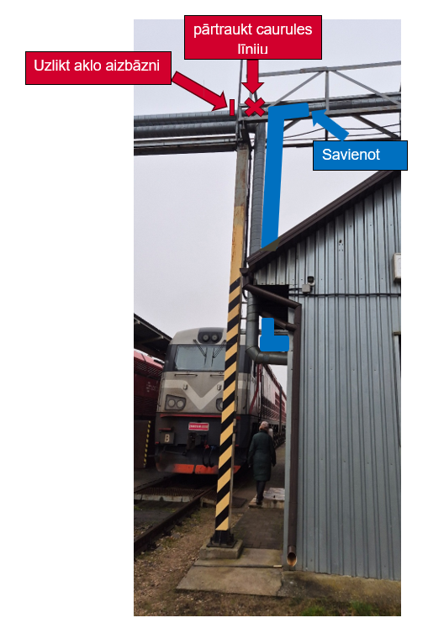
1.attēls

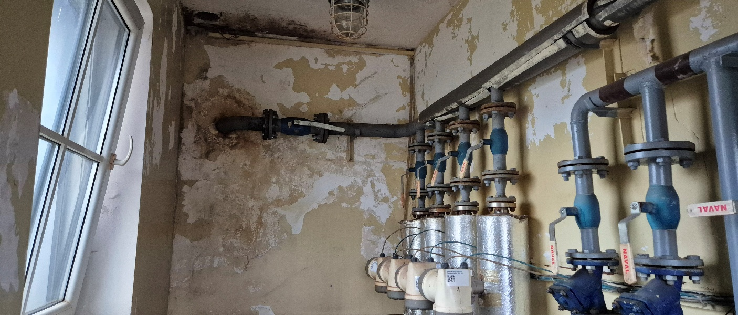

- attēls

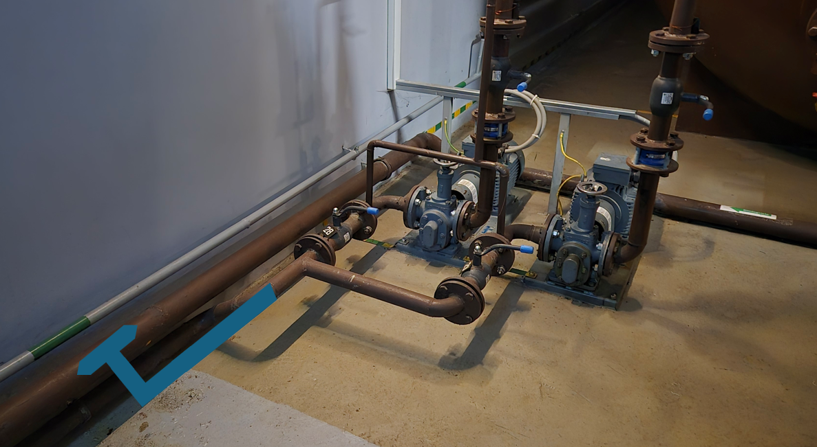
3.attēls

